Консультация для родителей

«КАК ПРИУЧИТЬ РЕБЕНКА ЕСТЬ ОВОЩИ И

ФРУКТЫ»

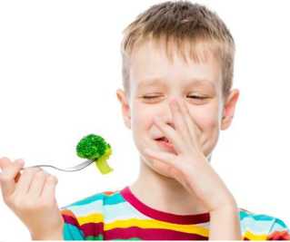

Все родители стремятся к тому,  
чтобы их дети выросли  
здоровыми. И одним из главных

залогов здоровья является полноценное, сбалансированное  
питание.

Фрукты и овощи — важная составляющая правильного рациона.  
Вот только самим детям это бывает сложно понять, ведь они в  
первую очередь ориентируются на вкус и свои ощущения.

Если ваш ребенок не любит овощи и фрукты или ест их только по

принуждению, то прочтите следующие рекомендации. Они  
помогут сделать так, чтобы ребенок привык к нелюбимым ранее  
продуктам.

***Сделайте так***, ***чтобы фрукты и овощи всегда были доступны ребенку.***

***• Маленькие размеры для маленьких ручек.***

Нарежьте морковь брусочками, огурцы кружками; купите  
помидоры черри. Такие заготовки сложите в пластиковый  
контейнер и поставьте в холодильник, чтобы они были доступны

для детей в любое время. Фрукты тоже держите «наготове» —  
помойте и порежьте дольками яблоки, груши, выложите в вазу для  
фруктов сливы, мандарины и т. д. (в зависимости от сезона).

***• Подайте фрукты красиво и весело.***

Помойте крупный виноград красный, зеленый, фиолетовый,  
разделите гроздь на ягоды, в каждую ягоду воткните по  
зубочистке. Забавные канапе обязательно придутся по вкусу  
вашему малышу.

***Интересные формы нарезки.***

Используйте ножи специальной формы для нарезки на кусочки дыни, ананаса, огурца и т. д. Такая «подача» может заинтересовать ребенка и заставить съесть пару-тройку ломтиков.

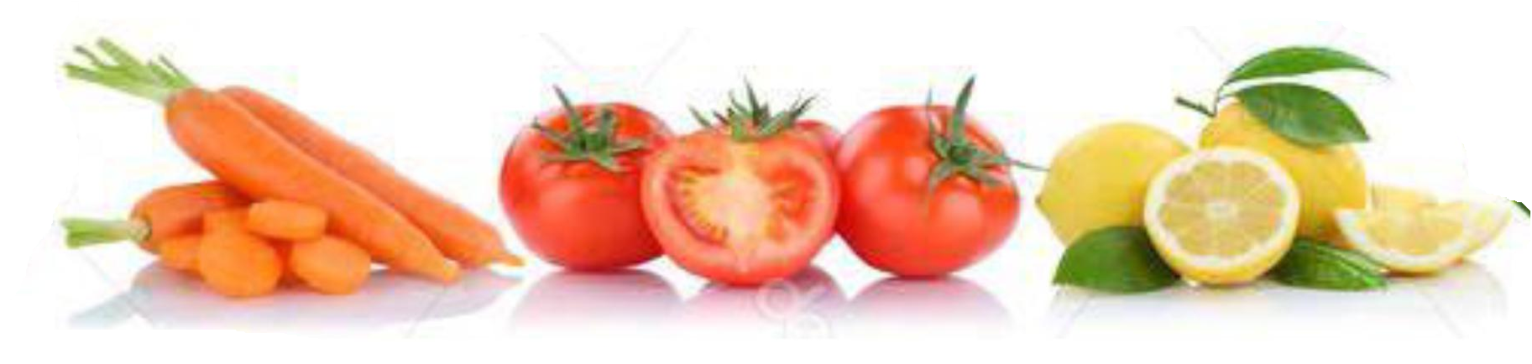

***Сделайте фрукты и овощи вкуснее***

Да, это уловка, но она вполне безобидная. А результат оправдает все ожидания.

* ***Вкусные ароматы.***

Попробуйте опрыскать фрукты небольшим количеством смеси лимонного сока и меда с корицей или сахаром. Для овощей в качестве естественного усилителя вкуса используйте раствор с щепоткой морской соли, измельченные сухие травы, поджаренный кунжут.

* ***Обмакните***, ***так вкуснее!***

Сделайте сладкую смесь: в четверть стакана обычного йогурта добавьте столовую ложку меда и щепотку корицы. Пусть ребенок обмакивает кусочки фруктов в йогурт перед тем, как отправить в рот.

***Правильно выбирайте овощи и фрукты для детей.***

*П*окупайте «сезонные» фрукты и овощи. Местные фрукты и овощи, созревшие «в свое время», содержат меньше нитратов, да . и на вкус гораздо лучше.

Если есть возможность, покупайте овощи и фрукты местных хозяйств. Особенно сезонные и быстро портящиеся: клубнику, малину, чернику и другие ягоды, сливы, персики, яблоки.

Если у вас в городе бывают так называемые «рынки выходного дня», на которые сельхозпроизводители привозят свою продукцию, то покупайте овощи и фрукты для детей там.

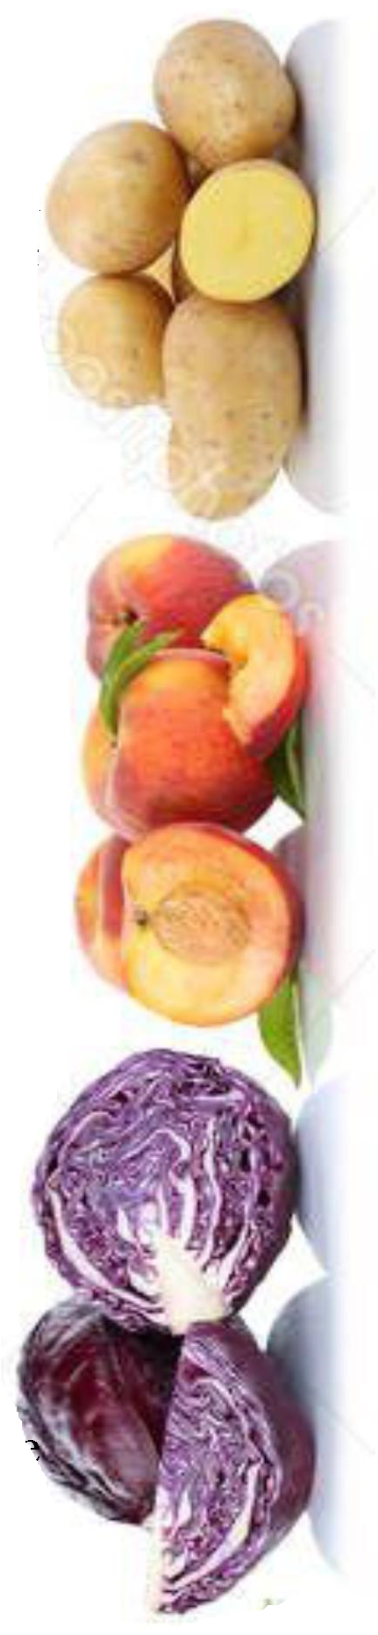 Подведем итог: Фрукты и овощи для детей очень полезны. Не сдавайтесь, в своих стремлениях приучить ребенка их есть. Как правило, новый вкус может понравиться не с первого раза. Предлагайте детям новые и новые фрукты и овощи, комбинируйте их, сочетайте с другими вкусами, приправляйте самодельными соусами.

И помните, что если вам какие-то из них не нравятся, то это не значит, что они не понравятся и ребенку.